CIRCOLO DELLA SPADA MARCELLO LODETTI
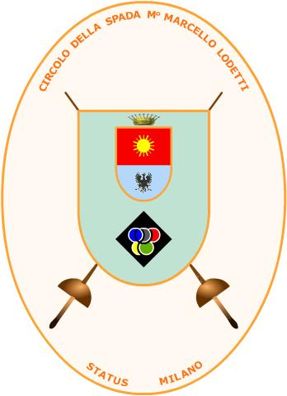
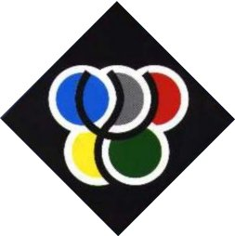
organizza
XI° TROFEO FAIR PLAY 2008
CUS MILANO - COPPA M°MARCELLO LODETTI (per il 50° di Magistero)

Gara assoluta a coppie di spada a libera partecipazione

Domenica 15 giugno 2008

Palacus Milano- Via Circonvallazione (Idroscalo) Segrate

Appello 8,45 con inizio alle ore 9,00

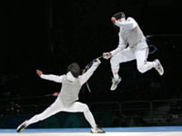

Quota di iscrizione: 20 euro per coppia

Termine iscrizioni; venerdì 13 giugno 2008
Modalità: email a giovannilodetti@hotmail.com o fax allo 02 36535317

In contemporanea si svolgeranno, con inizio alle ore 9,30:

Campionato Regionale Lombardo assoluto di fioretto maschile e femminile

Campionato Regionale di Spada open Comitato Paralimpico Italiano (HF)

Organizzazione CIP Lombardia e CDS M°Marcello Lodetti “ability plus” asd Milano

COMITATO ORGANIZZATORE
CDS M°Marcello Lodetti asd Milano
www.aipps.it
